操作系统
实 验 报 告
课程名称 | 操作系统 | 课程编号 |  | 201910600304
实验项目名称 | 操作系统的启动
学号 |  |  | 班级
姓名 |  |  | 专业
学生所在学院 |  |  | 指导教师
机房

哈尔滨工程大学

第二讲 操作系统的启动

一、实验概述
1. 实验名称
操作系统的启动
2. 实验目的
- 跟踪调试 EOS 在 PC 机上从加电复位到成功启动的全过程，了解操作系统的启动过程。
- 查看 EOS 启动后的状态和行为，理解操作系统启动后的工作方式。
3. 实验类型
验证性
4. 实验内容
- 准备实验
- 调试 EOS 操作系统的启动过程
  - 使用 Bochs Debug 做为远程目标机
  - 调试 BIOS 程序
  - 调试软盘引导扇区程序
  - 调试加载程序
  - 调试内核
  - EOS 启动后的状态和行为
  - 为 EOS 内核添加 help 命令
  - 提交作业

二、实验环境

操作系统: Windows 10 专业版 v10.0.19044

集成开发环境:Engintime OS Lab v3.0.23
语言:C语言 C99

三、实验过程
1. 设计思路和流程图
修改 ke/sysproc.c 文件，在其中实现 help 命令，其功能是列出系统提供的其它命令和功能介绍。
在sysproc.c添加ConsoleCmdHelp函数原型，在KiShellThread函数中添加内建命令help，最后实现ConsoleCmdHelp函数。
2. 需要解决的问题及解答
- 为什么 EOS 操作系统从软盘启动时要使用 boot.bin 和 loader.bin 两个程序？使用一个可以吗？它们各自的主要功能是什么？如果将 loader.bin 的功能移动到 boot.bin 文件中，则 boot.bin 文件的大小是否仍然能保持小于 512 字节？
答：之所以将 Boot 程序和 Loader 程序分开，原因是 Boot 程序受到 512 字节大小的限制，完成不了过多 的任务。如果 Boot 程序没有大小限制，是完全可以将 Loader 程序并入 Boot 程序的。
boot除了加载并执行 Loader 程序之外不做任何其它事情。
loader程序负责加载EOS内核，检测内存大小，为内核准备保护模式执行环境等工作。
loader全部功能约占1.52KB内存，若移入boot.bin中难以保持小于512字节。
- 软盘引导扇区加载完毕后内存中有两个用户可用的区域，为什么软盘引导扇区程序选择将 loader.bin加载到第一个可用区域的 0x1000 处呢？这样做有什么好处？这样做会对 loader.bin 文件的大小有哪些限制。
经计算第一个可用区大小为29KB，第二个可用区大小为608KB，若加载到第一个可用区的0x1000处，则会留出更大的可用区域供程序使用避免浪费，但是会对loader.bin有大小不能超过27KB((0x7C00-0x1000)/1024=27KB)
- 练习使用 Bochs 单步调试 BIOS 程序、软盘引导扇区程序和 loader 程序，加深对操作系统启动过程的理解。
vb 地址 在虚拟地址设置断点
pb 地址 在物理地址设置断点
c 继续执行直到遇到断点
n 单步执行 跳过子程序和int中断程序
s 单步执行
x /nuf 地址 显示指定内存地址的数据
其中n 为显示的数据长度
其中u 为数据单元大小 b,h,w,g分别对应1,2,4,8字节
其中f 为数据显示格式 x,d,u,o,t,c分别对应十六进制、十进制、无符号十进制、八进制、二进制、字符串
r 查看通用寄存器
sreg 查看段寄存器
- EOS 空闲线程在其死循环中不停的执行 i++，从效率和节能的角度来说，这种方式都是不可取的。请读者尝试使用内联汇编将 i++替换为停机指令“HLT”。
讲sysproc.c文件中的
- for(;;) {
- i++;
- }
改为
- for(;;) {
- asm volatile("HLT");
- }
3. 源程序并附上注释
- PRIVATE
- VOID
- ConsoleCmdHelp(
- IN HANDLE StdHandle
- )
- /*++

- 功能描述：
- 显示帮助信息。控制台命令“help”。

- 参数：
- StdHandle -- 标准输入、输出句柄。

- 返回值：
- 无。

- --*/
- {
- fprintf(StdHandle,"ver:show EOS version.\n");
- fprintf(StdHandle,"mm:Dump the secondary page table mapping information of the system process.\n");
- fprintf(StdHandle,"ds:Testing Disk Scheduling Algorithms.\n");
- fprintf(StdHandle,"rr:Test time slice round-robin scheduling.\n");
- fprintf(StdHandle,"loop:Console command \"loop\".\n");
- fprintf(StdHandle,"suspend:Suspends the thread specified by ID.\n");
- fprintf(StdHandle,"resume:Resume the thread specified by ID.\n");
- fprintf(StdHandle,"pm:Statistics output physical memory information.\n");
- fprintf(StdHandle,"vm:Statistically prints information about the virtual address descriptor of the process specified by the process ID.\n");
- fprintf(StdHandle,"pt:Statistics output process and thread information.\n");
- fprintf(StdHandle,"sd:Scan the floppy disk and output relevant information.\n");
- fprintf(StdHandle,"dir:Print information about files in the root directory of a floppy disk.\n");
- fprintf(StdHandle,"help:Display help information.\n");
- }

4. 程序运行时的初值和运行结果
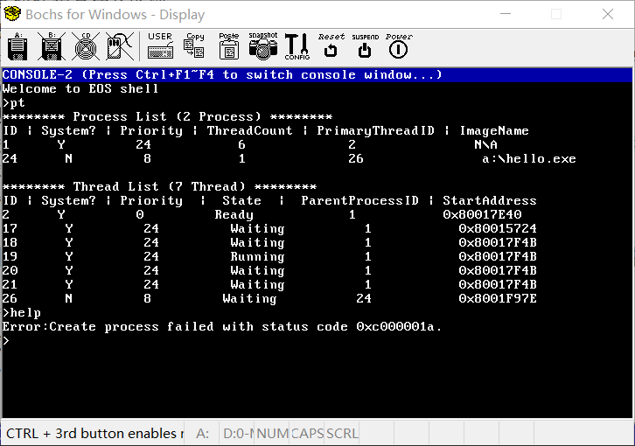
图 1无help指令

四、实验体会
- 准备实验
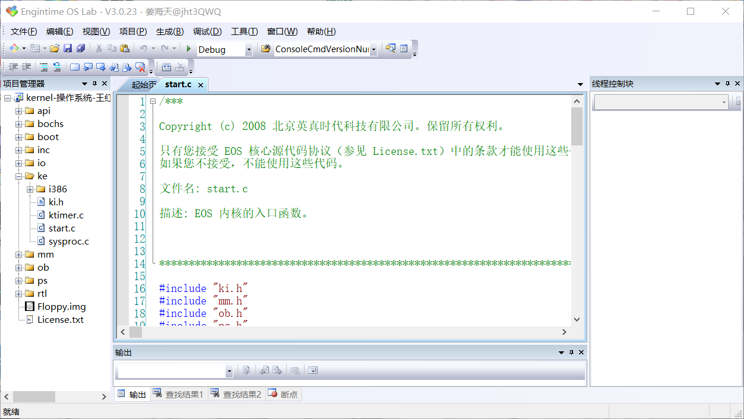
图 2准备实验
- 调试 EOS 操作系统的启动过程
  - 使用 Bochs Debug 做为远程目标机
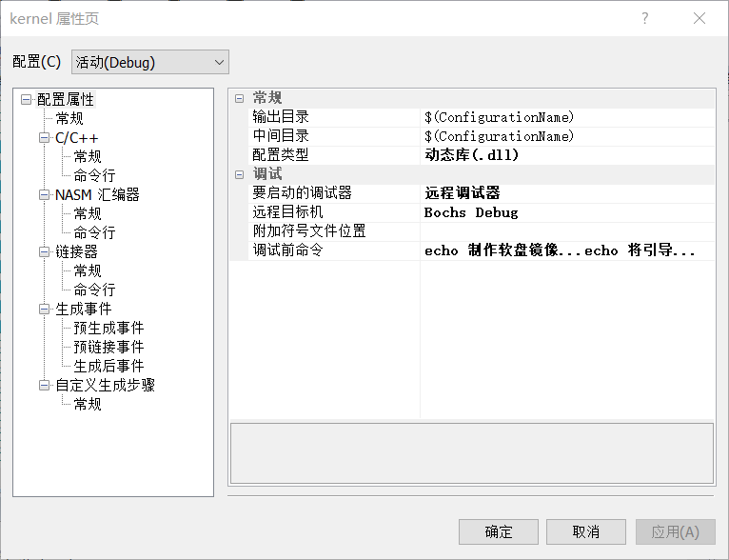
图 3使用 Bochs Debug 做为远程目标机
  - 调试 BIOS 程序
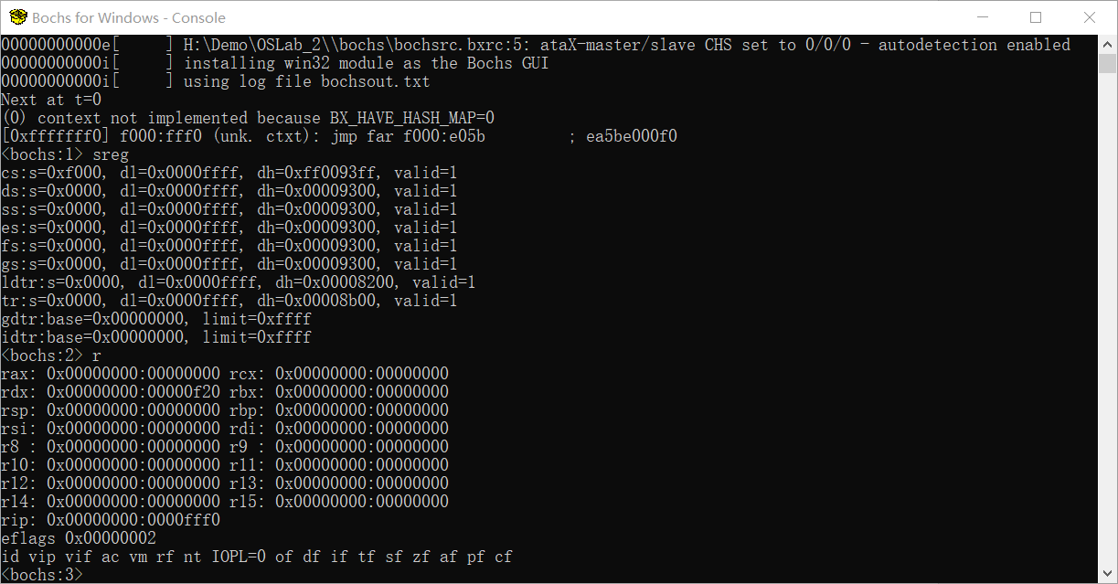
图 4段寄存器与寄存器
其中常用寄存器为：
- CS:RIP 指向当前运行代码
- SS:RSP 指向栈顶
- SS:RBP 指向栈底
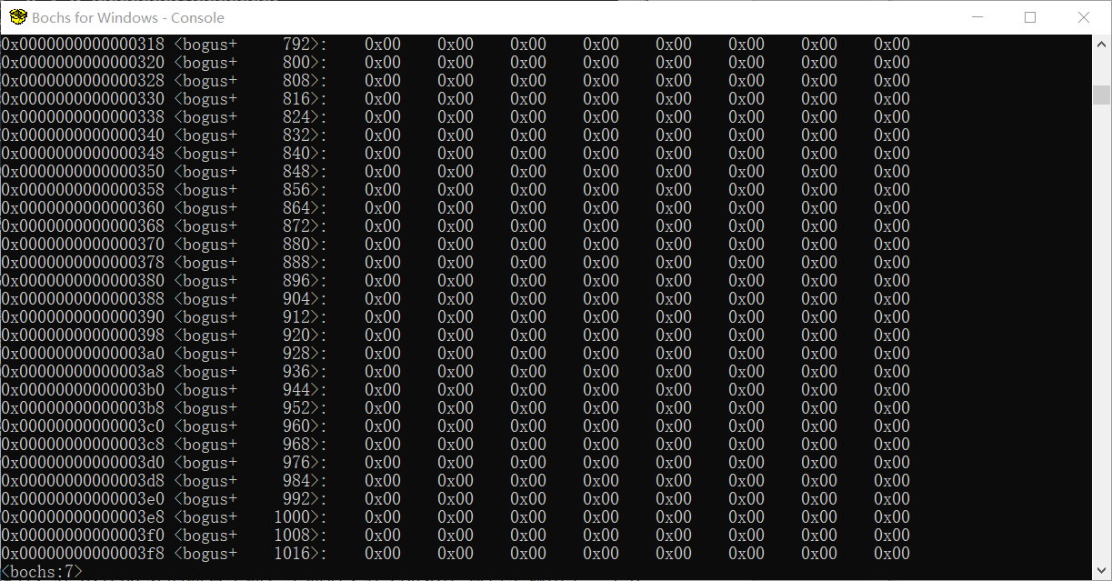
图 5BIOS中断向量表
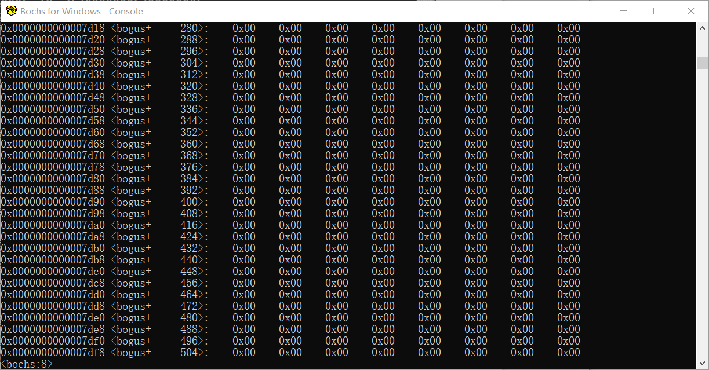
图 6软盘引导区

  - 调试软盘引导扇区程序
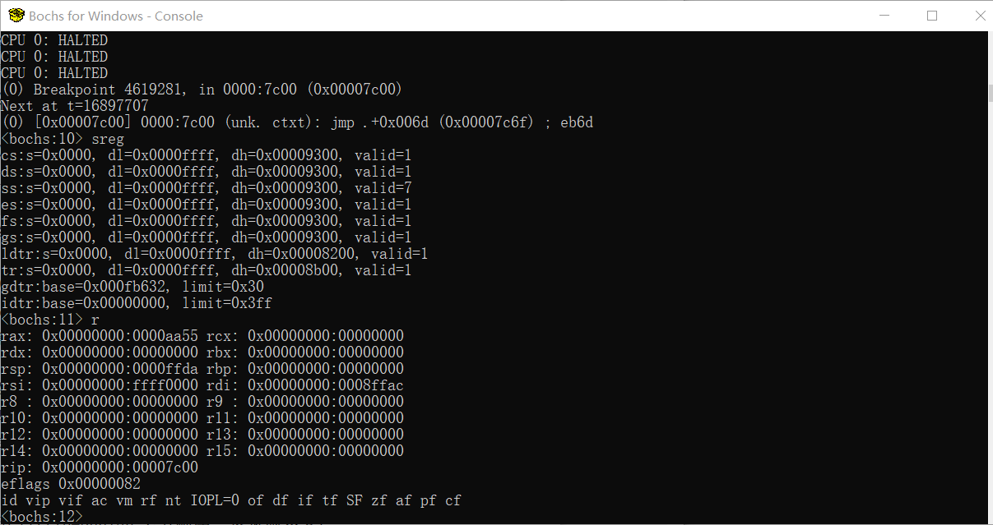
图 7执行boot.bin之前的断点
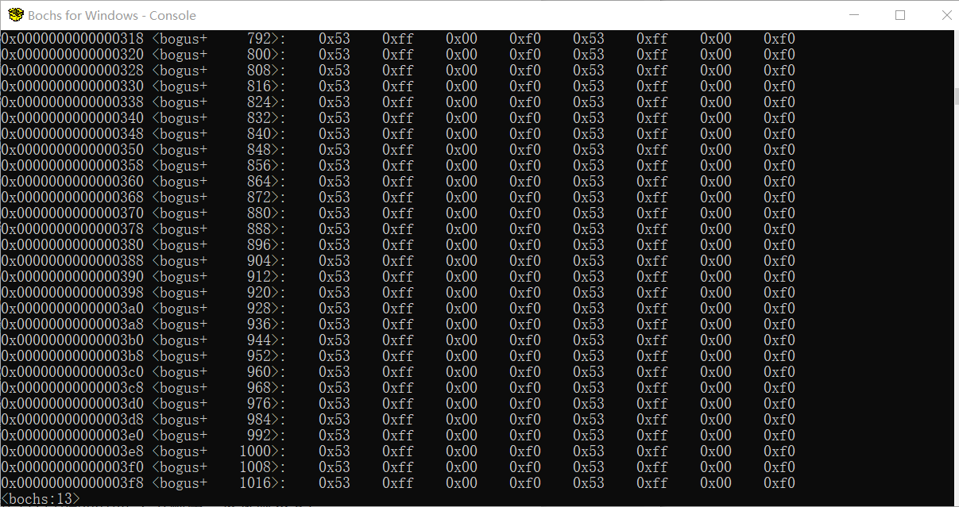
图 8初始化过的中断向量表
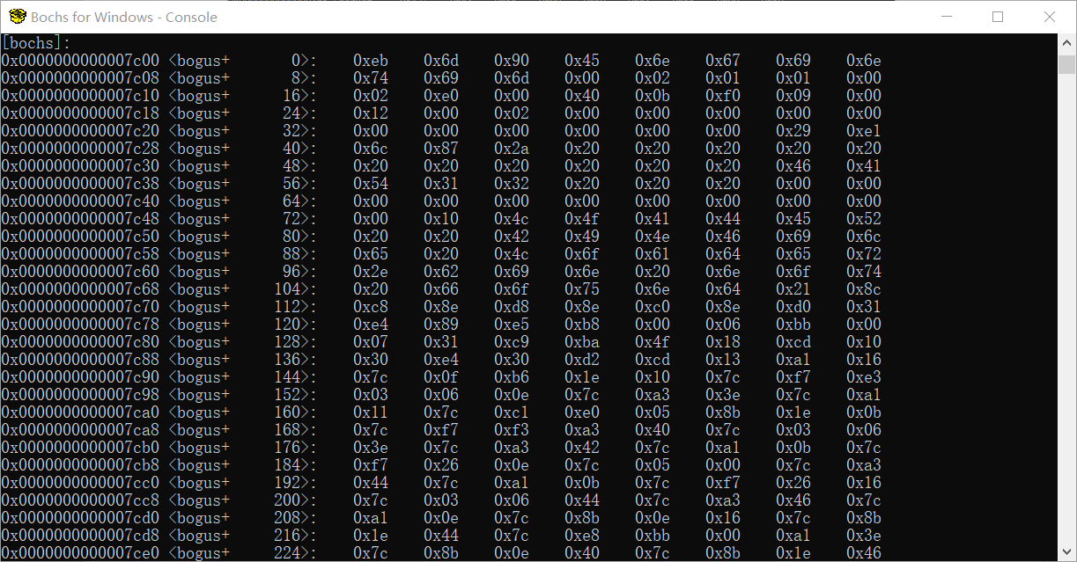
图 9初始化过的软盘引导区
经对比可发现与boot.bin相同
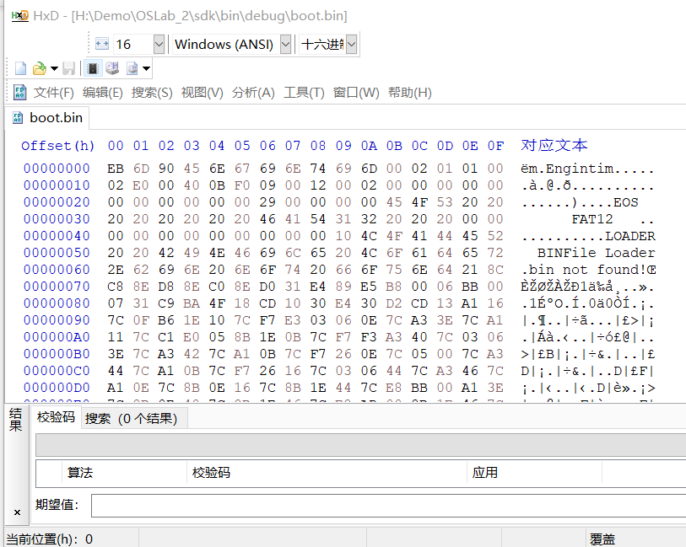
图 10boot.bin
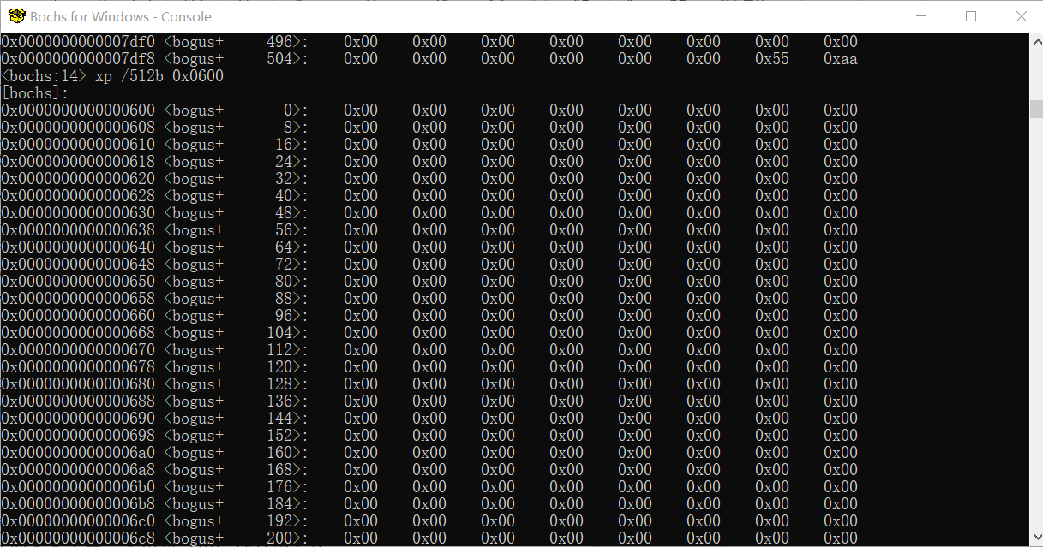
图 11第一个用户可用区域是空白的
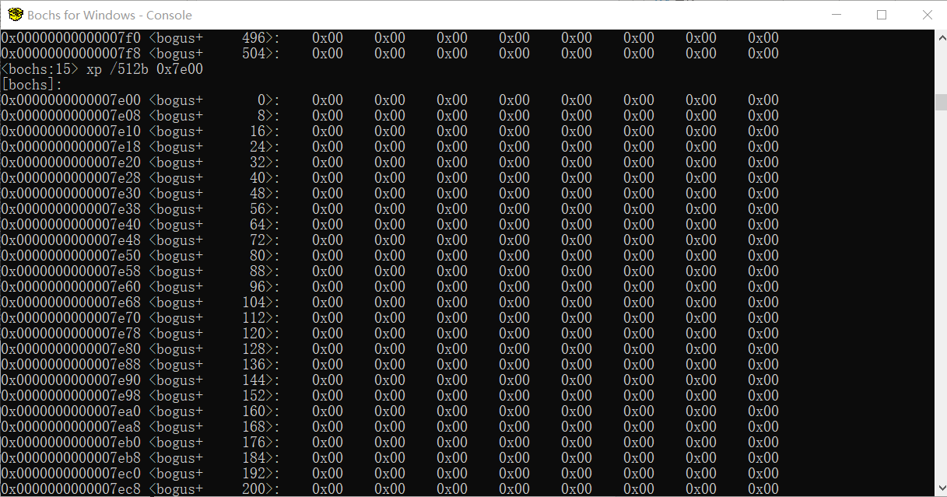
图 12第二个用户可用区域是空白的
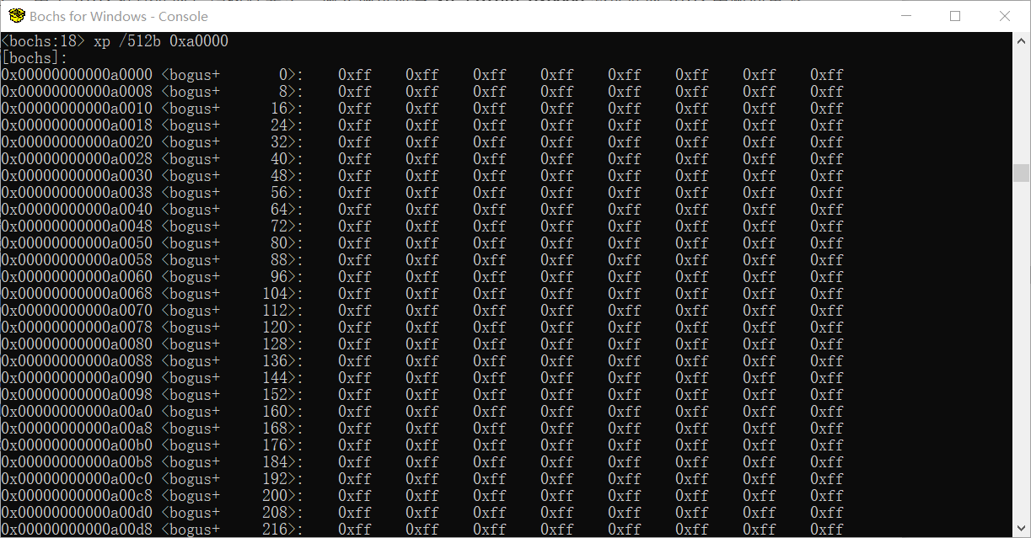
图 13系统占用区内存
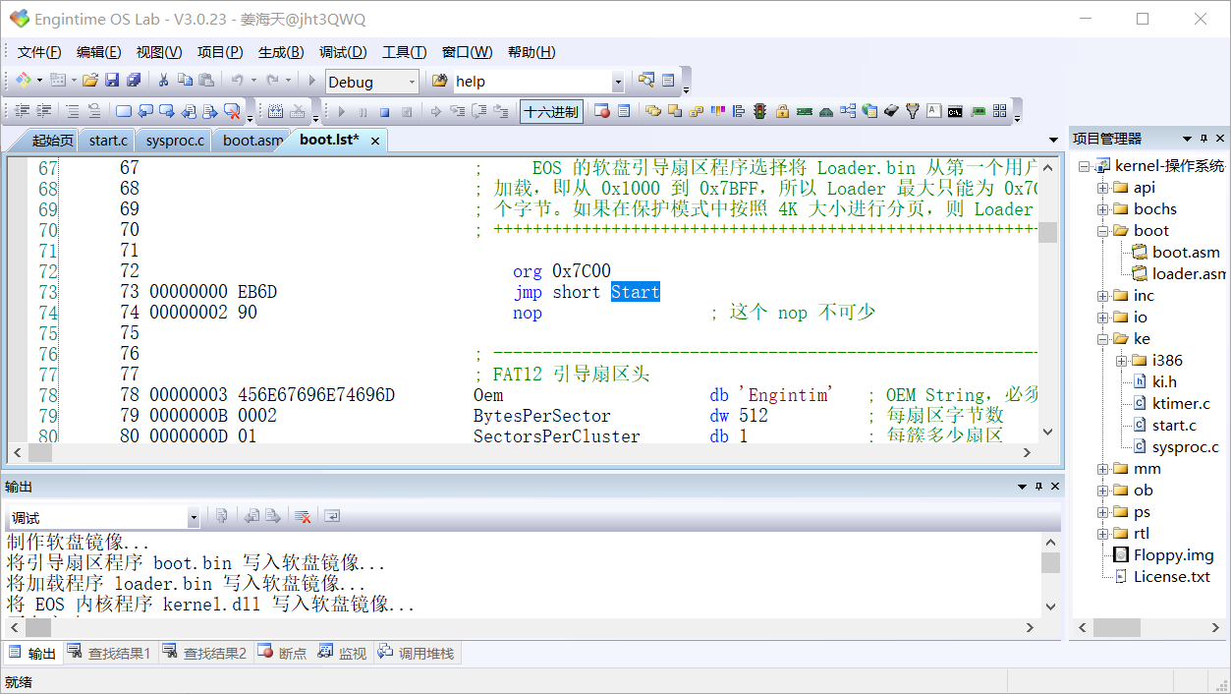
图 14jump short Start
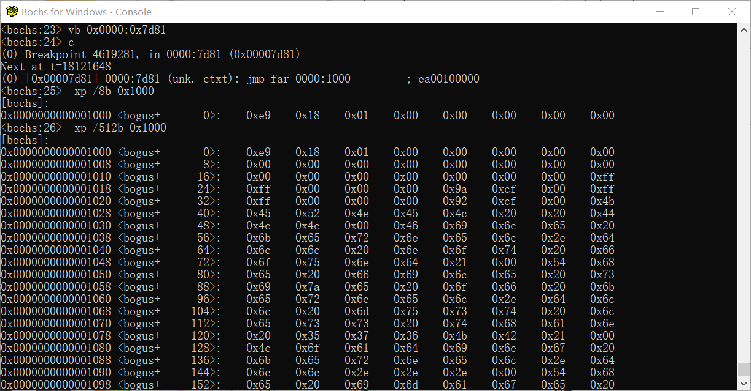
图 15插入断点与查看内存
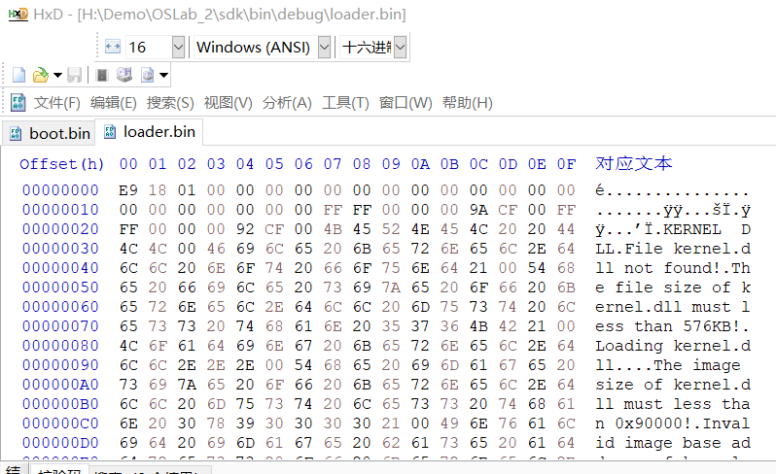
图 16loader.bin
可以看到与loader.bin内容相同。
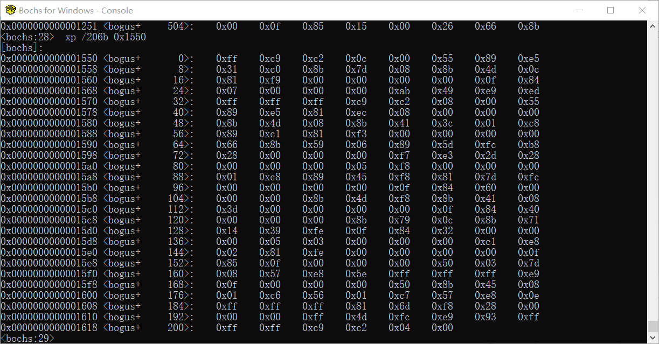
图 17内存中loader.bin结束位置
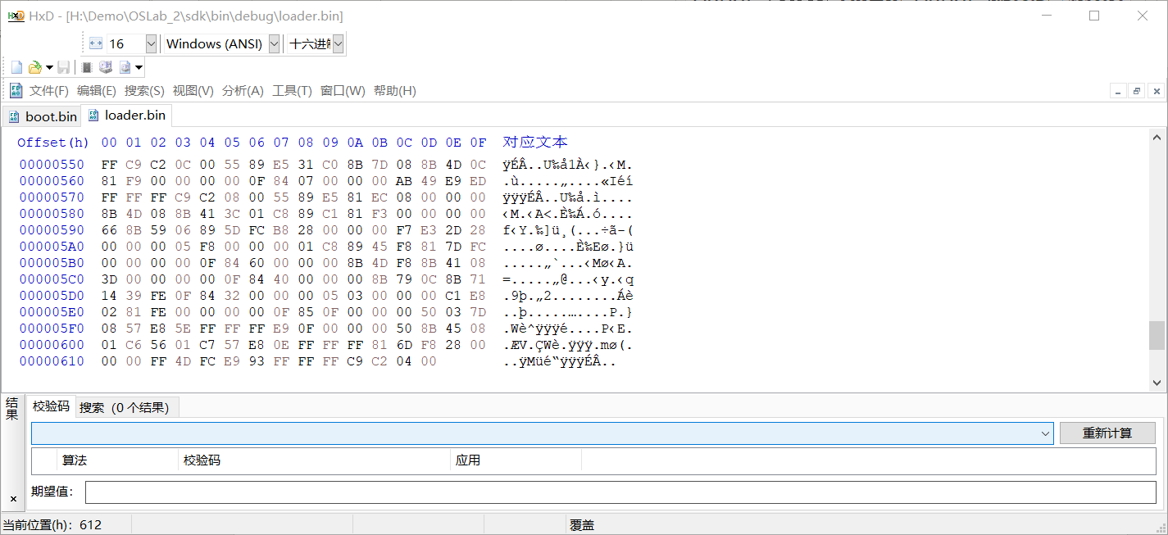
图 18loader.bin结束位置
  - 调试加载程序
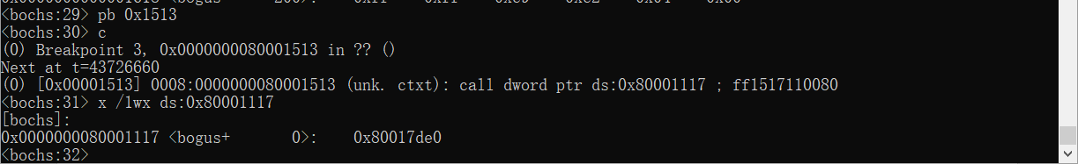
图 19内核入口点
  - 调试内核
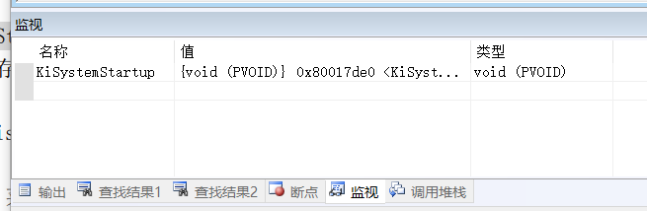
图 20KiSystemStartup地址
由此可见call dword [va_ImageEntry]即为调用KiSystemStartup函数。
  - EOS 启动后的状态和行为
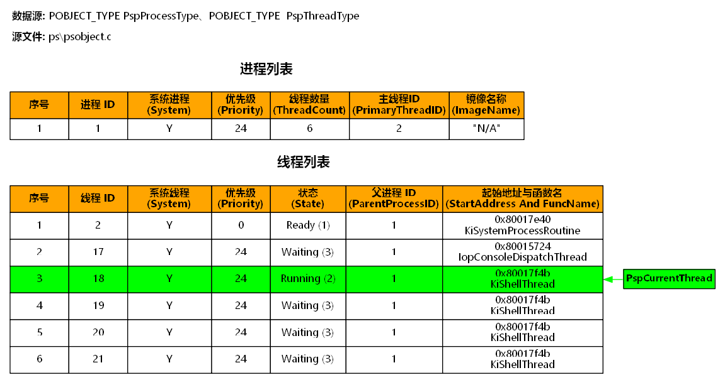
图 21进程线程
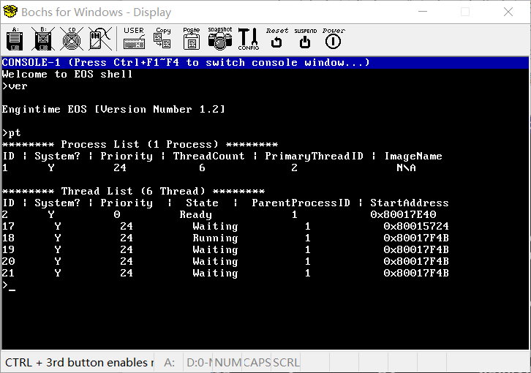
图 22pt
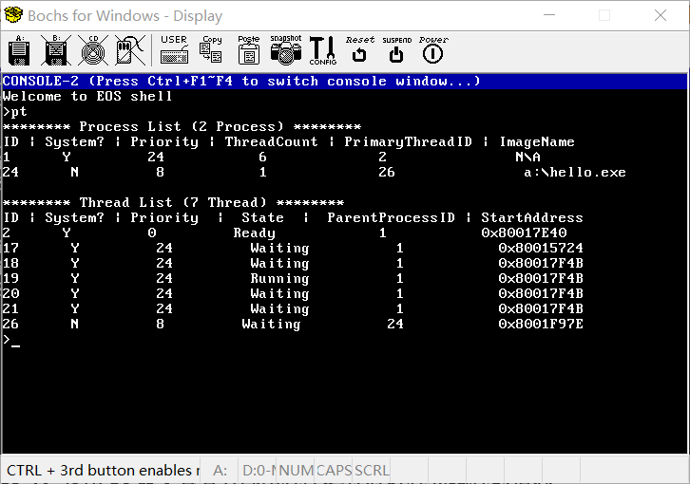
图 23用户进程
可以看出24进程是用户进程，System的值为N，运行的程序为hello.exe，优先级为8，只有一个线程，主线程ID为26，地址为0x8001F97E
  - 为 EOS 内核添加 help 命令
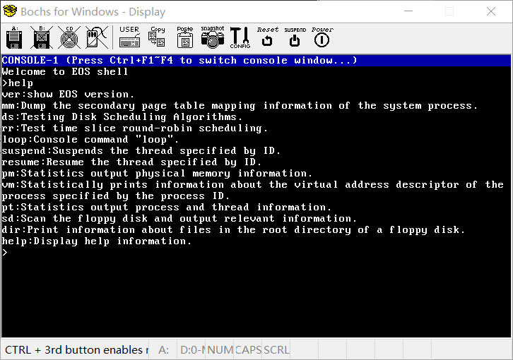
图 24help指令
  - 提交作业
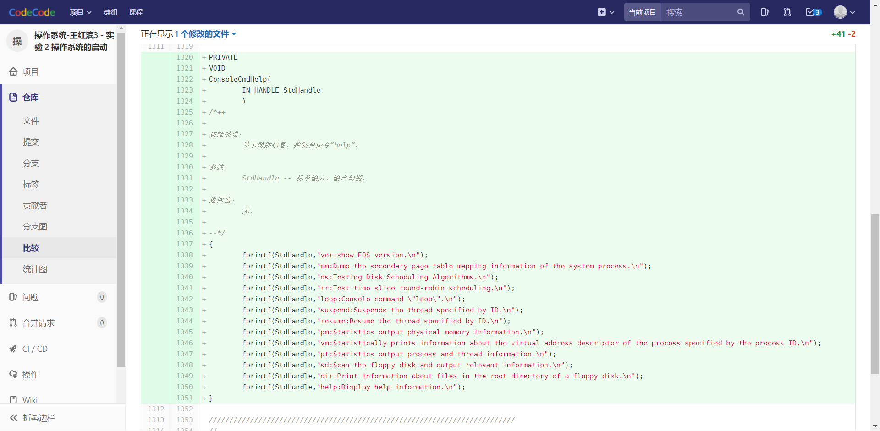
图 25提交作业

